 МІНІСТЕРСТВО ОСВІТИ I НАУКИ УКРАЇНИ

НАЦІОНАЛЬНИЙ ТЕХНІЧНИЙ УНІВЕРСИТЕТ УКРАЇНИ

«КИЇВСЬКИЙ ПОЛІТЕХНІЧНИЙ ІНСТИТУТ   
ІМЕНІ ІГОРЯ СІКОРСЬКОГО»

ФАКУЛЬТЕТ БІОМЕДИЧНОЇ ІНЖЕНЕРІЇ

КАФЕДРА БІОМЕДИЧНОЇ КІБЕРНЕТИКИ

**Комп’ютерний практикум №5**

з дисципліни «ВЕБ-технології та ВЕБ-дизайн»

# на тему: «Робота із docker»

**Виконав:**

студент гр. БС-83

Погребенко В.О.

**Перевірили:**

ас. Давидько О.Б.

ас. Матвійчук О.В.

Зараховано від ___.___._______

___________________________

(підпис викладача)

Київ-2020

**Мета роботи:**

Ознайомитися із створенням API та роботою з даними на основі обраних раніше фреймворків.

**Завдання:**

1. Встановити docker

2. Створити dockerfile для застосунку, який був створений у КП 4.

3. Зібрати образ за допомогою створеного файлу.

4. Створити docker-compose.yml, у якому додати до сервісів необхідні сторонні образи (redis, субд) + сервіс із застосунком.

5. Запустити docker-compose.

6. Продемострувати корректну роботу застосунку у контейнері.

**Код за посиланням:**

<https://github.com/PogrebenkoBS81/Web_course3/tree/master/lab4-5/activity_api>

Результат роботи:

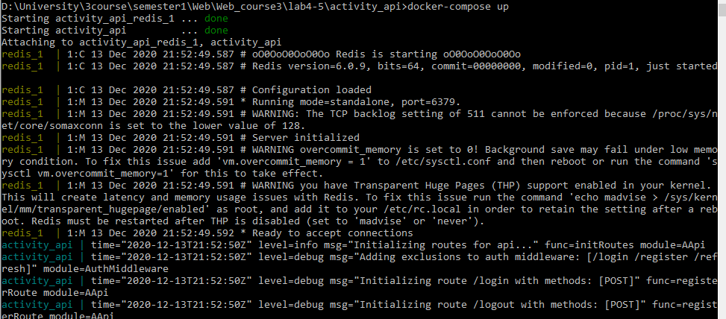

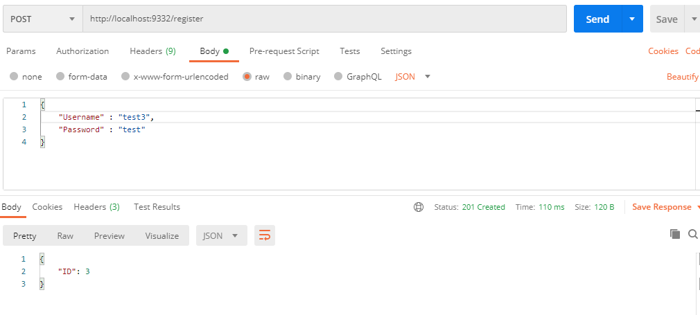



**Контрольні питання:**

***1) Що таке контейнер? Чи можливе створення нативного контейнеру у Windows?***   
 Контейнери - це форма віртуалізації операційної системи. Один контейнер може бути використаний для запуску будь-чого - від невеликої мікросервісної служби чи програмного процесу до більшої програми. Усередині контейнера знаходяться всі необхідні виконувані файли, двійковий код, бібліотеки та файли конфігурації.

Спочатку контейнери Docker підтримували лише операційні системи Linux. Потім Docker зробив свою платформу доступною і для користувачів Windows, проте Docker Engine працював всередині образу віртуальної машини на базі Linux. Отже, була можливість запустити Docker з Windows, але Linux все ще був посередником.

Проте зараз з Windows Server 2019 або Windows Server 2016 можливо використовувати контейнери нативно (<https://docs.microsoft.com/en-us/virtualization/windowscontainers/about/>)

Рішення працює шляхом розгортання хосту Windows Server 2016 Hyper-V, де на хості створюється одну або кілька віртуальних машин, які будуть налаштовані як хости VM. Контейнери створюються всередині хостів віртуальної машини, а мережевий доступ до контейнерів здійснюється через віртуальний комутатор, що працює у віртуальній машині.

***2) Що таке docker?***

Docker - це відкрита платформа для розробки, доставки та запуску додатків. Docker дозволяє відокремити програми від інфраструктури, для швидкої доставки програмного забезпечення. Він дозволяє полегшити створення, розгортання та запуск програм за допомогою контейнерів. Контейнери дозволяють розробнику упакувати у них програму з усіма необхідними частинами, такими як бібліотеки та інші залежності, та розгорнути її як один пакет.

***3) Що таке іммутабельність? Як вона використовується у docker?***

Іммутабельність означає, що запущений контейнер ніколи не змінюється, тому що у випадку, якщо його потрібно оновити, найкраща практика - створити новий контейнер із оновленою версією програми, та видалити старий контейнер.

У випадку з docker його зображення будуються з низки шарів. Кожен шар представляє інструкцію в Dockerfile зображенні. Кожен шар, за винятком останнього, є лише для читання. І при зміні будь якого шару, всі шари що «вище» цього шару, мають бути заново перебудовані, проте не змінені (тому гарною практикою є зберігання найрідше змінюваних шарів «знизу» зображення, щоб не перебудовувати їх при кожній зміні).

***4) Що таке окрестрація контейнерів?***

Організація контейнерів - це управління життєвими циклами контейнерів,. Оркестрацію використовують для контролю та автоматизації багатьох завдань. Таких як:

* Забезпечення та розгортання контейнерів
* Масштабування або видалення контейнерів для рівномірного розподілу навантаження програми по всій інфраструктурі хоста
* Переміщення контейнерів від одного хоста до іншого, якщо в хості, наприклад, бракує ресурсів
* Розподіл ресурсів між контейнерами
* Моніторинг стану контейнерів та хостів
* Etc…

***5) Що таке docker-compose?***

Compose - це інструмент для створення та запуску багатоконтейнерних програм Docker. З Compose створюється YAML файл для налаштування служб програми. Потім за допомогою однієї команди створються та запускаються всі служби з конфігурації.